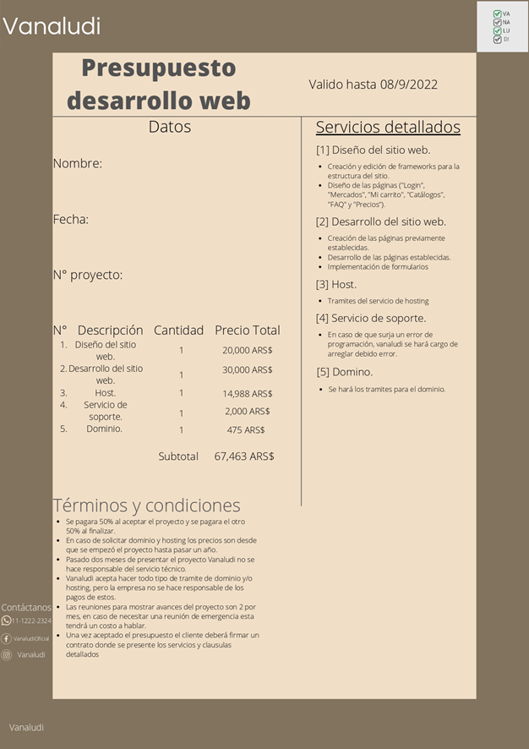
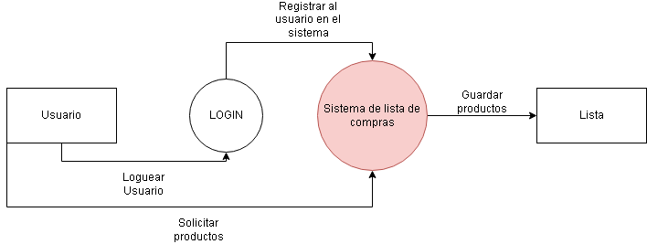
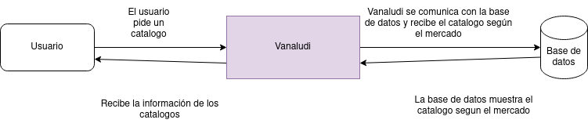
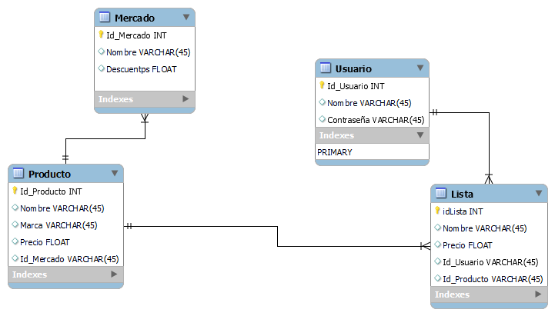
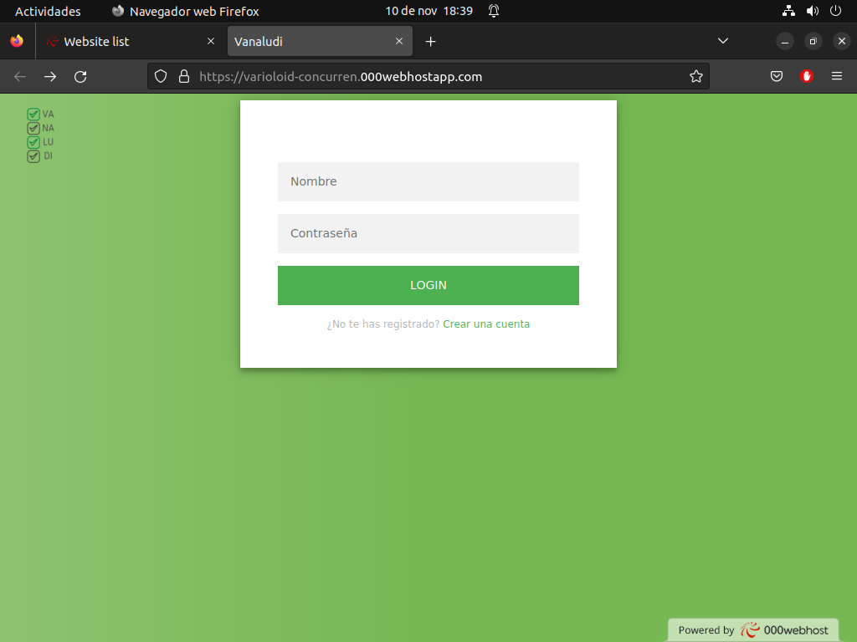
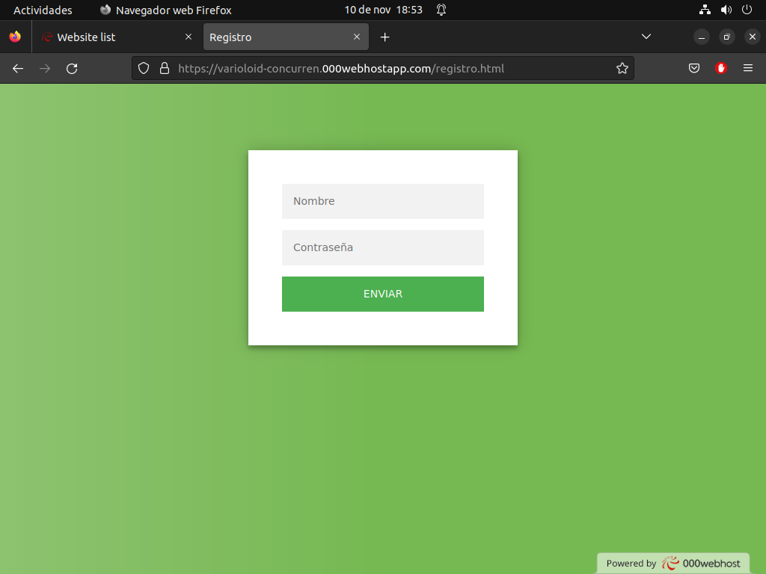
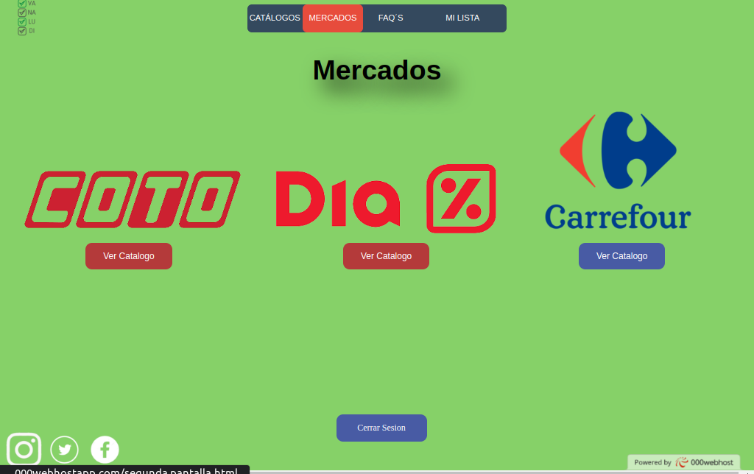
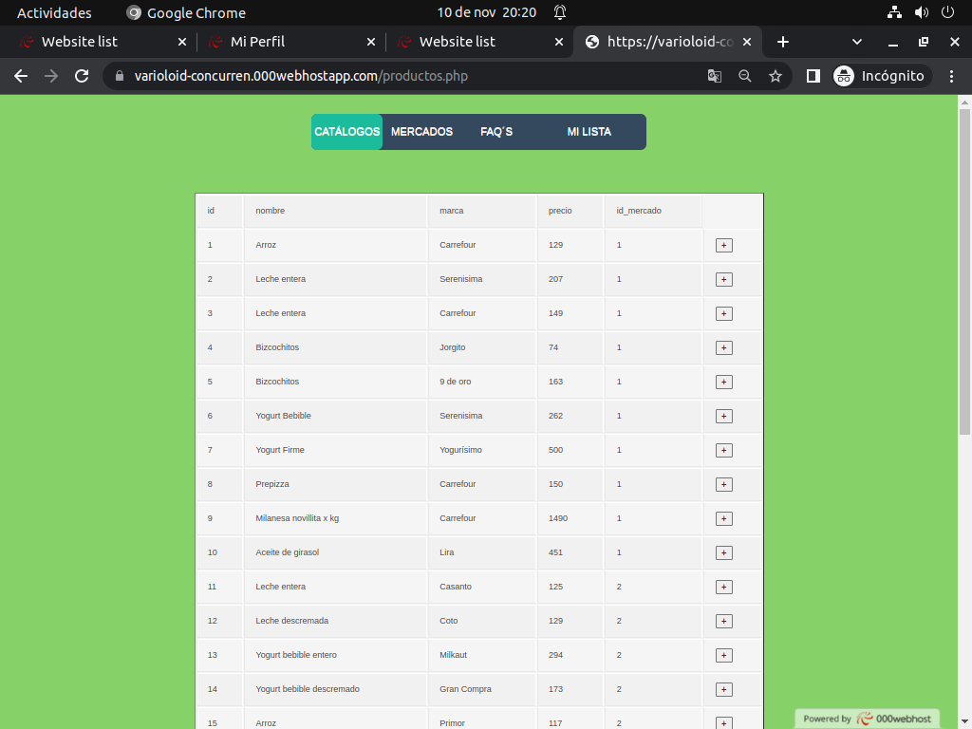
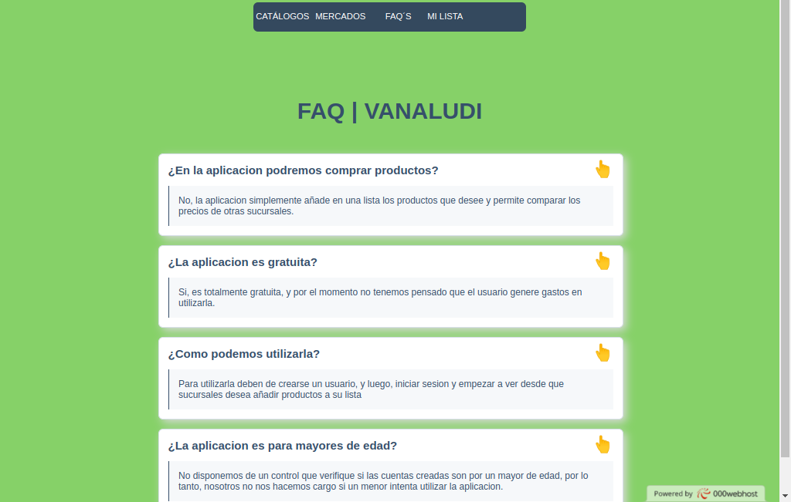
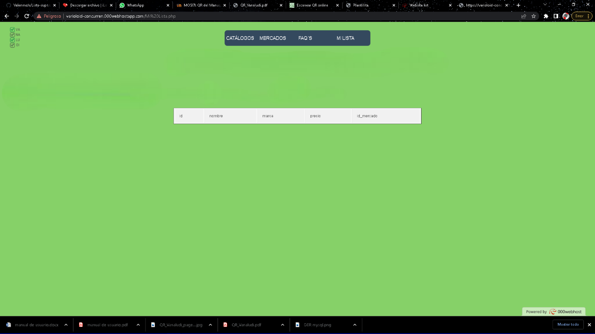
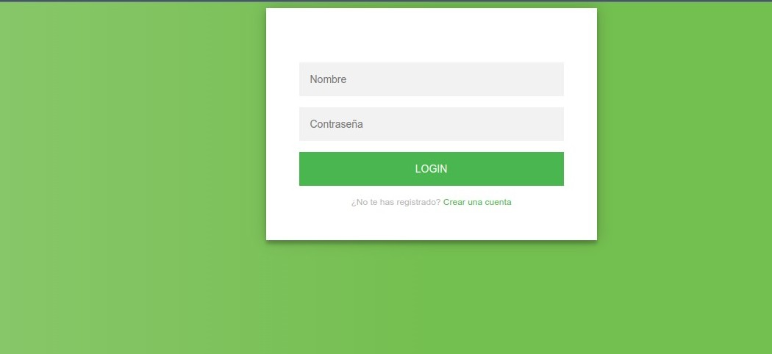
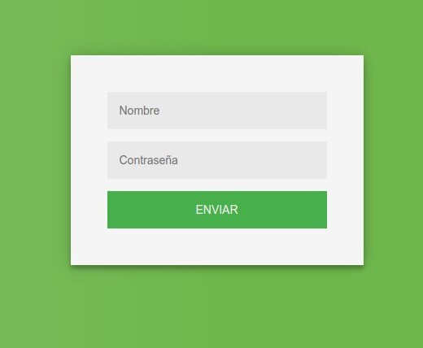
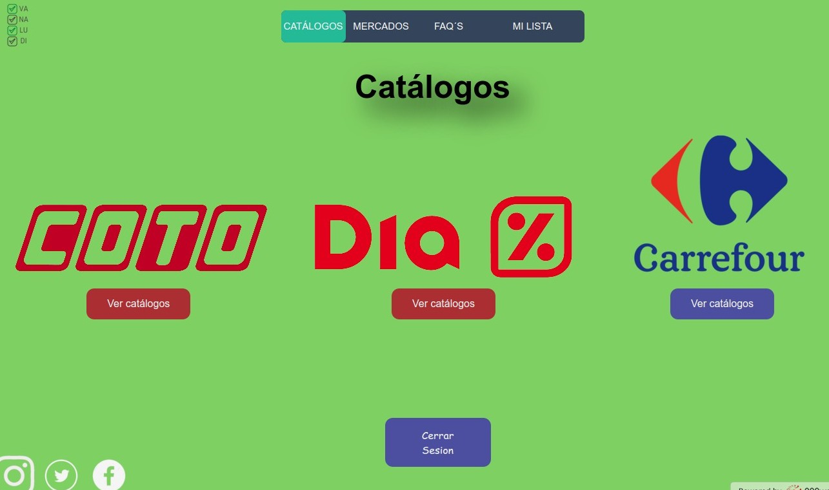
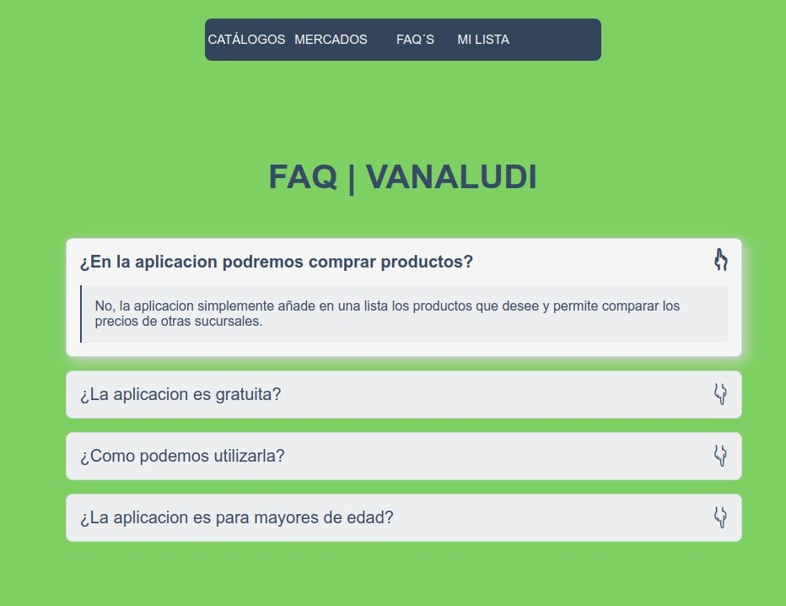
Vanaludi

- Valentin Mohrenberger (PM)

- Nazareno Osardo (Programador Frontend)

- Diego Vinci (Programador Backend)

- Luciano La Fortuna (Tester)

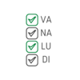

Presupuesto

Objetivos generales e introducción

Vanaludi es una página web la cual consta de mostrar distintas listas de productos de distintos supermercados, esto ayuda a comparar precios y/o buscar un producto en específico.
Lo que busca nuestra empresa es ayudar a la gente que no gaste su tiempo en ver si hay o no un producto y/o buscarlo al mejor precio.

PROJECT CHARTER

 | 1. Informacion general del proyecto
 | Nombre del proyecto: |  | VANALUDI
 | Patrocinador: |  | Julieta García Da Rosa
 | Impacto del proyecto: |  | Facilitar el listado de productos y facilitar la obtención de esos productos
 | 2. Grupo del proyecto
 |  | Nombre |  | Departamento
 | Project Manager: | Nazareno osardo
 | Team Members: | Valentin Mohrenberger
 |  | Diego Vincci
 |  | Luciano La Fortuna
 | 3. Stakeholders (interesados que pueden afectar al Proyecto en forma positive o negativa)

4. Alcance del proyecto
Propositos del proyecto
El proyecto busca crear listas la cuales contengan varios productos, estos productos pueden ser del mismo mercado o varios mercados, ya que se mostrara varios catalogos de diferentes mercados depende de donde se encuentre
Objetivos del Proyecto (En relacion al negocio encarado)
Los objetivos que busca el proyecto sería implementar un nuevo sistema para facilitar las creaciones de listas para las compras.
Además de que a grandes rasgos es un proyecto más formal
Objetivos entregables (manuales de usuario, capacitaciones, etc)
Los objetivos entregables en este proyecto sería un apartado dentro de la aplicación la cual te brinde toda la información, para el correcto manejo de la misma.

Ambito en el que se aplicara el uso de la aplicacion
Se busca que en el proyecto se aplique en el ámbito hogareño, y que cualquier tipo de persona lo use sin ningun problema.

Riesgos del Proyecto (en relacion al tiempo/entregas/alcances al public)
Risk | Risk Rating (Hi, Med, Lo)

Constraints List any conditions that may limit the project team’s options with respect to resources, personnel, or schedule (e.g., predetermined budget or project end date, limit on number of staff that may be assigned to the project).
External Dependencies Will project success depend on coordination of efforts between the project team and one or more other individuals or groups? Has everyone involved agreed to this interaction?

5. Estrategia de comunicación, hace referencia a cómo va a trabajar el equipo, reuniones diarias, semanales, quinceles, por avance de tareas, si van a compartir archivos para confirmar el avance, etc. Frecuencia en la que comunicaran los avances a los patrocinadores.
Se estimula que la frecuencia de la comunicación de los avances del proyecto no sean más que 3 meses, es decir que semanalmente se le presentara un avance de mayor o menor impacto, pero no pasar de esas fechas

6. Notas relevantes.
Este Proyecto es personal, para refinar las habilidades que ya tenemos por eso se decidio no hacer ningun tipo de encuesta.

Objetivos, Límite y Alcance

Tenemos como objetivos implementar un nuevo sistema para facilitar las creaciones de listas para las compras, que su uso sea interactivo y sencillo con el usuario y poder brindar un mejor panorama de los supermercados para que el cliente pueda elegir el que crea que le es conveniente.
Cómo límites, tenemos que la aplicación solo se encarga de armar una lista de compras, es decir, que no se podrá realizar ningún tipo de transacción de pago ni venta en el sistema. También solo tendremos en cuenta los supermercados que se desarrollan en nuestro país.
Cómo alcances, tenemos que el sistema funcionará correctamente, es decir si ocurre algún problema como por ejemplo el stock de productos mal cargado en el catálogo, no será de nuestra responsabilidad.

Encuesta Realizada

https://docs.google.com/forms/u/1/d/19jTeiqBDnqEu0AfJo1WKSfBreh0Ur1GE3fvTLpdkoTo/edit?usp=drivesdk&chromeless=1

Diagrama de contexto (0)

Estudio de factibilidad

[Vanaludi]
Fecha: [16/052022]

Tabla de contenido

Información de proyecto 6
Resumen Ejecutivo 7
El proyecto y su contexto 7
Descripción del proyecto 7
Objetivos 7
Contexto del proyecto 7
Alcance del estudio de factibilidad 7
Factibilidad técnica 7
Factibilidad de recursos 8
Factibilidad operacional 8
Factibilidad de tiempo 8
Recomendaciones y aprobación 8
¿Qué es VANALUDI? 17
Introduccion 17
¿Quiénes hacen VANALUDI? 17
¿Qué me facilita VANALUDI? 17
¿Hacia qué público está dirigido? 17

Información de proyecto
Empresa / Organización | Florentino Ameghino
Proyecto | Vanaludi
Fecha de preparación | 14/03/22
Cliente
Patrocinador (Sponsor) | Profesores
Gerente / Líder de Proyecto | Julieta García Da Rosa

Resumen Ejecutivo
Vanaludi consta de una aplicación que busca crear un sistema para la creación de listas de supermercado, estas van a contener un nombre propio, varios productos y un sistema de organización que el usuario elija. Las listas pueden contener uno o más productos de un mismo supermercado o de diferentes ya que se le va a presentar las opciones de varios supermercados. La idea principal es ayudar a las personas para que estas puedan crear listas sin ningún tipo de problema en el entendimiento del sistema.
Este proyecto es de índole personal, pero se espera que en un futuro sea de comercio y este llegue a un ámbito más profesional.
Vanaludi busca ayudar a las personas a no perder el tiempo en un supermercado buscando un producto que no tenga stock o que su precio sea muy elevado, esta aplicación busca ayudarte buscando el mejor precio en los mercados que el cliente esté más cerca, ya que esta aplicación también contara con un sistema para saber la ubicación del cliente y ver qué mercado se encuentra en la zona.

El proyecto y su contexto

Descripción del proyecto
El proyecto consta en hacer una aplicación la cual un usuario pueda crear listas con varios productos de diferentes mercados, esta aplicación te muestra el producto, del mercado donde proviene, el precio final y si tiene un tipo de descuento.

Objetivos
Con la creación de la lista busca satisfacer una necesidad de organizar y buscar productos en diferentes mercados para agilizar las compras y no lleve mucho tiempo. Los productos se van a separar por un filtrado para encontrarlos de manera más fácil.

Contexto del proyecto
Está diseñado para las personas que no quieren perder tiempo en un supermercado buscando el producto, perdiendo el tiempo en encontrar la mejor oferta, o la marca.

Alcance del estudio de factibilidad
- Se dé a conocer la idea de una aplicación original.

Factibilidad técnica
La dependencia de un sistema para la actualización de los precios, en caso de hardware se necesitan maquinas con las cuales por programar el código.

Factibilidad de recursos
- Se necesita un personal de 4 personas para el proyecto, un PM, dos programadores y un tester.
- Una dependencia externa seria el mal precio que tienen los mercados en sus productos
- Procedimientos de desarrollo.

Factibilidad operacional
Una vez realizado el producto se busca cumplir y/o satisfacer los siguientes problemas:

- Ahorro de tiempo
- Filtrar productos para el tema de la organización.
- Se quiere llegar a un resultado de una aplicación la cual brinde menos dificultad a la hora de la organización de todos los productos

Factibilidad de tiempo
El proyecto se estima que la realización hasta el final se llevara unos 9 meses.
- El proyecto se inicia el 4/4
- La primera entrega es el 17/5
- El producto final se entrega el 1/9

Recomendaciones y aprobación
En esta sección se resume los hallazgos del estudio de viabilidad de un proyecto:

- La ejecución de este proyecto es muy viable ya que no requiere una cantidad enorme de personal, O una cantidad enorme de presupuesto ya que no ha y competencia de lo que se quiere hacer en el producto final.
- Las ventajas del proyecto son:
  - No hay competencia.
  - Está diseñado para que cualquier persona use la aplicación.
  - Va a ver un apartado en la aplicación donde te va a ayudar en las consultas que tengas en caso de que no sepas como funciona algo en ella aplicación.
- Las desventajas son:
  - Dependemos mucho de que el sistema de precios se actualice constantemente por cada mercado.
  - Estar pendiente de todas las ofertas que aparezcan en el día.
  - En caso de no tener el permiso necesario para poder mostrar la marca en esta aplicación no serviría

DFD 0 Y 1

DER

CONSULTAS

SELECT * FROM sesion WHERE nombre = '$nombre' AND pass = '$contra'

Select * from productos where id_mercado = 1

Select * from productos where id_mercado = 2

Select * from productos where id_mercado = 3

Select * from productos

Descripción del sistema

Testing de QA

Implantación (Manual de usuario)

Indice

Introducción 3
Uso de VANALUDI(Loguearse) 4
pantalla de registro 5
Pantalla principal 6
Preguntas 7
Mi lista 8

¿Qué es VANALUDI?

Introduccion

Vanaludi (cuyo nombre sale de las iniciales de nuestros integrantes), es un proyecto que consiste en una página web que se basa en armar una lista de productos elegidos por los usuarios (en base a los supermercados con los que trabajamos), y que esta misma muestre además de lo seleccionado, su cantidad, precio por unidad y el total.

¿Quiénes hacen VANALUDI?
Somos un grupo de estudiantes que estamos cursando el último año del secundario(7°AÑO), cuyo objetivo grupal es llevar al cabo este proyecto innovador de gran utilidad para todos los clientes/usuarios que hagan uso del mismo.

¿Qué me facilita VANALUDI?
Lo que puede facilitar VANALUDI son lo siguiente:

- Su accesibilidad es gratuita.
- Disponible para cualquiera que cuente con un dispositivo con acceso a internet.
- Proyecto innovador (No existe producto alguno que nos brinden los servicios que nos ofrece Vanaludi).
- Trabaja con los supermercados con más clientela del país.
- Fácil interacción con el usuario.
- Gracias a ella no tendremos que ir 2 veces a los mercados por habernos olvidado de algún producto

¿Hacia qué público está dirigido?
Nuestro servicio está orientado a aquellas personas que asisten frecuentemente a los supermercados y desean ir con una clara decisión con respecto a lo que van a comprar y gastar.
Uso de VANALUDI

Loguearse

Boton para loguearse
Pantalla de registro

Pantalla principal

Preguntas

Mi lista

Implementación

Podremos hacer uso del sistema con simplemente acceder al siguiente link:

https://varioloid-concurren.000webhostapp.com/index.html

Conclusiones generales y garantías de usuario

Gracias la colaboración tanto de los miembros del grupo de trabajo como de los profesores, se logró desarrollar y garantizar un innovador, útil y eficente proyecto que cumple con los requerimientos pautados a principio de año con el usuario y expectativas del mismo. Fue un largo camino donde aprendimos muchas cosas nuevas que sin dudas nos servirá para nuestro futuro.
Contrato

MODELO DE CONTRATO DE PRESTACION DE SERVICIOS

REUNIDOS

En la ciudad de Berazategui, Provincia de Buenos Aires, al dia 4 del mes Abril, del año 2022, de una parte Vanaludi, en adelante denominada SUMINISTRADOR/A), con domicilio en calle 138 y 19, numero 1865, código postal 1884, y de otra Colegio Ameghino, (en adelante denominada CLIENTE) con domicilio en calle 138 y 19, numero 1865, código postal 1884, representada por Julieta Garcìa da Rosa, con domicilio en calle 138 y 19, numero 1865, código postal 1884.

Los contratantes se reconocen recíprocamente, en el carácter en que intervienen, plena capacidad jurídica para contratar y en el caso de representar a terceros, cada uno de los intervinientes asegura que, el poder con el que actúa no ha sido revocado ni limitado, y que es bastante para obligar a sus representados en virtud de este CONTRATO DE DESARROLLO DE UN SISTEMA DE SOFTWARE y a tal objeto:

MANIFIESTAN
    - Que SUMINISTRADOR/A se dedica a la prestación de servicios informáticos, y entre éstos realiza desarrollo de software.
    - Que CLIENTE está interesada en contratar la elaboración por SUMINISTRADOR/A de un sistema de software con los requisitos y estipulaciones acordadas en este contrato.
    - Que en base a lo anterior, ambas partes acuerdan la suscripción del presente contrato que se regirá de acuerdo con los siguientes.
    - Que CLIENTE esta a cargo de todo el pago de host y/o dominio del serivcio, dejando a vanaludi fuera de toda responsabilidad en caso de no ser pagado estos servicios

CLAUSULAS
- Objeto

El objeto del presente contrato es el desarrollo, instalación, puesta en servicio y formación de usurarios por parte del SUMINISTRADOR/A para el CLIENTE del sistema de software denominado: Vanaludi.

La descripción de los requisitos técnicos, funcionales y de calidad del sistema de software objeto de desarrollo se encuentran definidos en el Anexo I - Bases técnicas de la Licitación, al presente contrato. Dicho anexo forman parte de este contrato, su contenido tiene carácter contractual y es aceptado y firmado por las partes. Que el SUMINISTRADOR/A, acepta las cláusulas estipuladas en el Anexo II – Licencias de Uso.

- Duración

El contrato entra en vigencia el día 4 de abril de 2022 y tendrá una duración de ocho meses/años, terminando el día 30 de Noviembre de 2022, salvo que ambas partes opten, en los casos en que esto sea posible, por la prórroga del mismo de acuerdo con lo que se estipula en la cláusula 15 de este contrato.

- Precios y Forma de Pago

El precio del desarrollo del sistema de software objeto del presente contrato es de $67,463 que serán abonados teniendo, en cuotas mensuales de $ 8,432.875 durante el tiempo estipulado en el presente contrato para el desarrollo del software en cuestión. Cada cuota mensual será percibida mediante cheque el portador a nombre del responsable de la subcontratación, durante el 1 al 5 de cada mes contratado.

- Plazos de ejecución

Los plazos de puesta en ejecución de los diferentes módulos en que se ha dividido el conjunto de los servicios informáticos contratados serán los que constan en el Anexo I - Bases técnicas de la Licitación.

- Seguimiento y Control

Estará a cargo de un miembro designado por parte del CLIENTE el seguimiento y control del presente contrato. Éste se reunirá como mínimo, una vez al mes, y siempre que se considere necesario por una de las partes, para examinar cómo se vienen realizando los servicios informáticos contratados. El coordinador designado habrá de ser conocido por la otra parte de forma fehaciente.

- Entrega del Sistema

El SUMINISTRADOR/A entregará a la CLIENTE el sistema de software el dia 30 de Noviembre de 2022. El sistema objeto de la entrega incluye: Todo el código ejecutable necesario para el correcto funcionamiento del sistema grabado en soporte [CD-ROM, DVD, Blu-ray, Pendrive, etc]

- Pruebas de Aceptación de los Programas

El CLIENTE procederá a la verificación de los artefactos entregados y a la validación del correcto funcionamiento del sistema tomando como referencia para la misma las especificaciones de requisitos del Anexo I - Bases técnicas de la Licitación de este contrato. La verificación y validación la realizará en un periodo de tiempo inferior a __ días naturales contados a partir de la entrega del sistema. Si pasada esta fecha el CLIENTE no manifiesta por escrito reparos al SUMINISTRADOR/A, se entenderá que el sistema es conforme a los requisitos.
En el caso de la detección de errores en el producto entregado, el CLIENTE podrá otorgar un plazo de 30 días habiles a la SUMINISTRADOR/A para que sustituya el programa defectuoso. Si vencido dicho plazo la SUMINISTRADOR/A no ha corregido los defectos detectados el CLIENTE podrá aplicar lo establecido en la cláusula de Penalidades.

- Modificaciones

Para gestionar las posibles modificaciones de los requisitos durante el periodo de desarrollo, cada parte determina un interlocutor válido autorizado a proponer o autorizar posibles modificaciones a los requisitos del Anexo I - Bases técnicas de la Licitación. Solamente se considerarán válidas las modificaciones de requisitos aceptadas de común acuerdo por ambos interlocutores, y cuya descripción y acuerdo quede documentalmente reflejada en una revisión del anexo de requisitos (Anexos I) numerada y firmada por ambos interlocutores.

- Derechos del Autor

El SUMINISTRADOR, deberá respetar los criterios establecidos en el Anexo II – Licencias de Uso,

2.2 Titularidad de Derechos, del software a desarrollar.

EL SUMINISTRADOR, no podrá hacer uso particular del software desarrollado hasta transcurrida publicación oficial del mismo por parte del Plan de Acción de Sistemas (PAS).
EL SUMINISTRADOR, podrá hacer uso particular del software desarrollado cumpliendo con los criterios determinados en el artículo 3 de sección 1 del Anexo II – Licencias de Uso.

- Estándares

El SUMINISTRADOR deberá respetar los estándares de calidad estipulados por el área PAS con el fin de que los servicios contratados cumplan esos requisitos mínimos.

- Confidencialidad

Toda información de carácter confidencial que el SUMINISTRADOR/A conozca, en virtud de este contrato en la ejecución de estos servicios informáticos no podrá comunicarla a terceros ni emplearla en uso propio, respondiendo, en consecuencia, de los perjuicios que del incumplimiento de esta cláusula.

- Retrasos imputables al CLIENTE

Si el retraso en los tiempos de respuesta o la disminución del nivel de servicio se produjese por causas imputables al CLIENTE, bien porque éste no facilitase alguna información que pudiese ser necesaria para el desarrollo del trabajo, o por cualquier otra razón, el SUMINISTRADOR/A quedará exonerado de toda responsabilidad.

- Garantías

En los supuestos en que, de acuerdo con las previsiones efectuadas, se observase la existencia de alguna demora en los tiempos de respuesta o retraso en la prestación del servicio, el SUMINISTRADOR/A habrá de justificar debidamente el mismo y aplicar, de inmediato, los medios necesarios para corregir tal desviación, a su cargo y cuenta. El SUMINISTRADOR/A garantiza al CLIENTE el correcto funcionamiento de todos los servicios informáticos contratados, comprometiéndose a subsanar cualquier error o fallo que le sea imputable que pudiera aparecer durante el tiempo de vigencia del contrato. El SUMINISTRADOR/A garantiza al CLIENTE que los tiempos de respuesta de las operaciones y el nivel de servicio serán los que figuran en el Anexo I. El SUMINISTRADOR/A garantiza al CLIENTE que tiene establecidos los sistemas mínimos de seguridad que figuran en el Anexo I. El SUMINISTRADOR/A garantiza al CLIENTE que tiene establecidos los pertinentes controles de calidad.

- Responsabilidades

Tanto el CLIENTE como el SUMINISTRADOR/A responderán de los daños y perjuicios que se perpetren a la otra parte contratante en todos los supuestos de conducta negligente o culposa por el incumplimiento de las obligaciones que respectivamente les incumben, a tenor de lo pactado en el presente contrato. El CLIENTE no asume responsabilidad alguna por razón de los accidentes que en el desarrollo de su actividad pudiera sufrir el personal colaborador del SUMINISTRADOR/A o por los daños que éste pudiera ocasionar a terceras personas. Lo mismo se entenderá respecto del SUMINISTRADOR/A con relación al personal especializado que por parte del CLIENTE participase en este contrato. El SUMINISTRADOR/A, a dichos efectos, deberá tener cubiertos estos riesgos mediante el correspondiente seguro de responsabilidad civil. El SUMINISTRADOR/A asume la responsabilidad por la pérdida o corrupción de datos que se puedan producir especialmente en el caso de que se trate de datos de carácter personal.

- Resolución anticipada
Serán causas de resolución anticipada del presente contrato:
A. Incumplimiento de las prestaciones de cada parte en las fechas y formas acordadas.
B. Incumplimiento de las obligaciones correspondientes a cada parte. La resolución por esta causa podrá dar lugar a indemnización por daños y perjuicios causados por el incumplimiento.
C. Por hallarse cualquiera de las partes en un supuesto de caso fortuito o fuerza mayor.

Si el contrato fuera resuelto anticipadamente sin producir la entrega del sistema de software en su totalidad o en la forma dispuesta en este contrato, ambas partes colaborarán de buena fe y en especial el SUMINISTRADOR/A para facilitar, bien la contratación de una nueva entidad que dé continuidad a los trabajos, o bien para que el CLIENTE pueda continuar con los trabajos, y en cualquiera de los casos facilitar la transferencia del conocimiento y sub-productos generados.

- Penalizaciones

Cualquier retraso de la SUMINISTRADOR/A en la fecha de entrega del sistema acordada dará derecho a la exigencia de una penalización económica a pagar por la SUMINISTRADOR/A al CLIENTE de xxxxx $ por día, que deberá abonarse del siguiente modo: Efectivo

Estas penalizaciones no se aplicarán en los casos en los que se demuestre que el retraso es debido al CLIENTE.

- Comunicaciones Cualquier comunicación entre ambas sociedades, relacionadas con el presente contrato, salvo las referidas a las condiciones técnicas que se hará a través del Coordinador designado para tal fin, se hará por escrito y se entregará personalmente o por correo certificado con acuse de recibo en las sedes respectivas a las personas que se detallan a continuación.

POR EL CLIENTE

Sr/Sra.: Julieta Garcìa da Rosa
Dirección: 138 y 19
Teléfono:4216-5630
Dirección e-mail: campusfameghino.edu.ar

POR EL SUMINISTRADOR/A

Sr/Sra.: Valentin Mohrenberger
Dirección: calle 138 y 19
Teléfono:4216-5630
Dirección e-mail: valentinmohrenberger@gmail.com

Y en prueba de conformidad ambas partes firman el presente, por duplicado ejemplar y a un solo efecto en la fecha y lugar indicado.

_________________________________
Firma y Aclaracion de SUMINISTRADOR/A __________________________________
Firma y Aclaración de CLIENTE

